MEMORIA DE LABORES CUARTO TRIMESTRE 2024
RECUPERACIÓN DE MORA DISTRITO APOPA

El área de Recuperación de Mora es la encargada de gestionar los cobros de las cuentas de contribuyentes morosos, ya sean por inmuebles, empresas y negocios del municipio, lo que permite a la municipalidad recuperar los fondos que no han ingresado oportunamente a Tesorería.
OBJETIVO GENERAL
Implementar mejoras en los procesos internos que beneficien a los ingresos financieros de la Alcaldía Municipal de San Salvador Oeste, mediante la recuperación de la mora activa y la mora acumulada, utilizando de forma adecuada los recursos humanos, financieros, materiales, tecnológicos y transporte; a través de la implementación de políticas de procedimientos que faciliten la depuración y recuperación de la mora 2024.
OBJETIVOS ESPECIFICOS
- Mejorar los ingresos implementando los procesos adecuados para ejecutar el cobro administrativo según lo establece la Ley General Tributaria Municipal, para ser trasladado a Cobro Judicial.

- Identificar las cuentas próximas a prescribir e implementar procesos eficaces para evitar su prescripción según los artículos 42 y 44 de La Ley General Tributaria Municipal, además depurar las cuentas que presentan inconsistencias en conjunto con el Depto. de Catastro y Registro Tributario.
PROCESO DE GESTIÓN DE LA MORA:
La gestión de cobro se realiza a través del envío de Avisos de Cobro a los contribuyentes morosos, las cuales se revisan según los datos proporcionados por el sistema de Registro Tributario Municipal (RTM) y son enviados con los notificadores de cobro de esta área. En dichas notificaciones se les hace conciencia a los contribuyentes de la importancia de cancelar sus impuestos y se les hace el llamado para presentarse en el término de 3 días hábiles para solventar su situación en mora con la municipalidad. Además, se les ofrecen facilidades para cancelar la deuda por medio de planes de pagos, el cual se negocia cuando el contribuyente se hace presente a Recuperación de Mora, con el fin de ayudar a saldar su cuenta pendiente de pago.
Para realizar un Plan de Pagos, se exigirá el pago de una prima como mínimo del 10% de la deuda total y se establecerá un máximo de 24 cuotas mensuales, las cuales deben sobrepasar los $20.00, de lo contrario no será sujeto a un plan de pagos, lo anterior de acuerdo a las Políticas y Plan de Recuperación de Mora. Se emite el Plan de Pagos firmado por ambas partes, además se le da un seguimiento a través de llamadas telefónicas para evitar que incumplan con el acuerdo de pago.
El proceso de Cobro Administrativo o Extrajudicial de la deuda tributaria municipal, se realiza a través de las formas de notificación establecidas en la Ley General Tributaria Municipal: Artículos 31, 34, 45, 46, 47, 65, 84, 115, 116, 118 y 119 y los Artículos 2, 3, 5, 7, 10 y 12 de la Ordenanza Reguladora de Tasas por la Prestación de Servicios y Uso de Bienes Públicos del Municipio de Apopa, que permitan el conocimiento ágil y oportuno por parte del personal de Recuperación de Mora para informar al usuario sobre su situación en mora.
Inicia con la identificación de la deuda tributaria, elaborando un listado de contribuyentes morosos, para finalizar con el envío de la notificación de cobro y con los casos de los contribuyentes que no respondieron a la gestión de cobro administrativo o extrajudicial, se traslada el expediente de la cuenta en mora al Gerente Financiero, el cual da seguimiento según el Plan de Trabajo para iniciar el proceso de cobro judicial.

VALORES INSTITUCIONALES IMPLEMENTADOS DENTRO DE RECUPERACIÓN DE MORA

-HONESTIDAD -AMABILIDAD
-LEALTAD -TRANSPARENCIA
-RESPONSABILIDAD -CALIDAD
-COMPROMISO -TRABAJO EN EQUIPO
-COOPERACION -ORIENTACION AL CLIENTE
-RESPETO -EMPATIA

ESTRUCTURA ORGANIZATIVA DE RECUPERACIÓN DE MORA DISTRITO APOPA

- GESTIÓN DE ENTREGA DE NOTIFICACIONES.
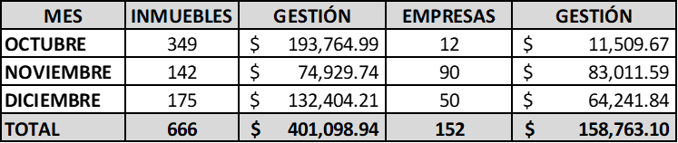

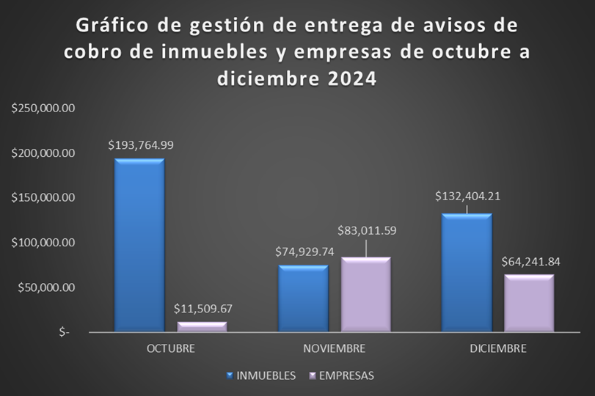

Esta gestión de Recuperación de Mora se realiza por medio de avisos de cobro, los cuales se envían a todos los sectores y colonias del Distrito de Apopa por medio de los Notificadores de cobro, para informar a los contribuyentes sobre su cuenta en mora, haciendo un trabajo de convencimiento para que puedan acercarse a solventar su deuda.
Durante este trimestre, se notificaron un total de 818 cuentas y se gestionó el monto de $559,862.04, entre cuentas de inmuebles, empresas y negocios.

FOTOGRAFIAS DEL TRABAJO REALIZADO POR LOS NOTIFICADORES DE COBRO.
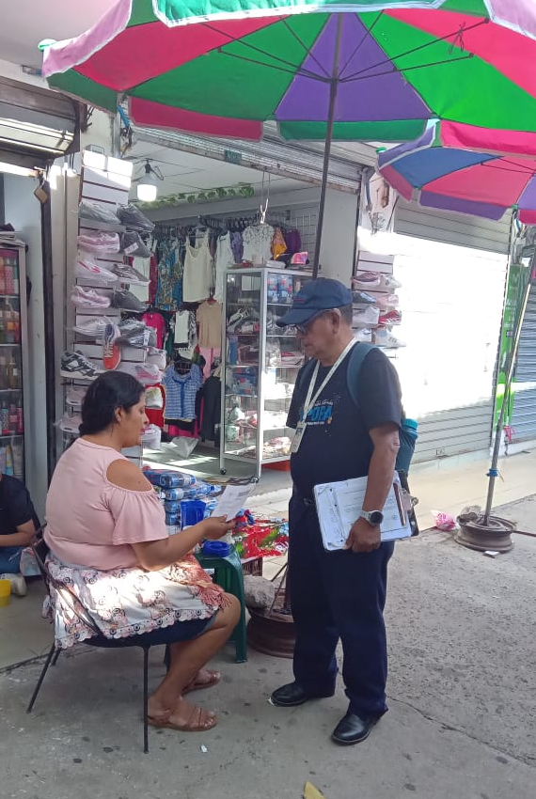
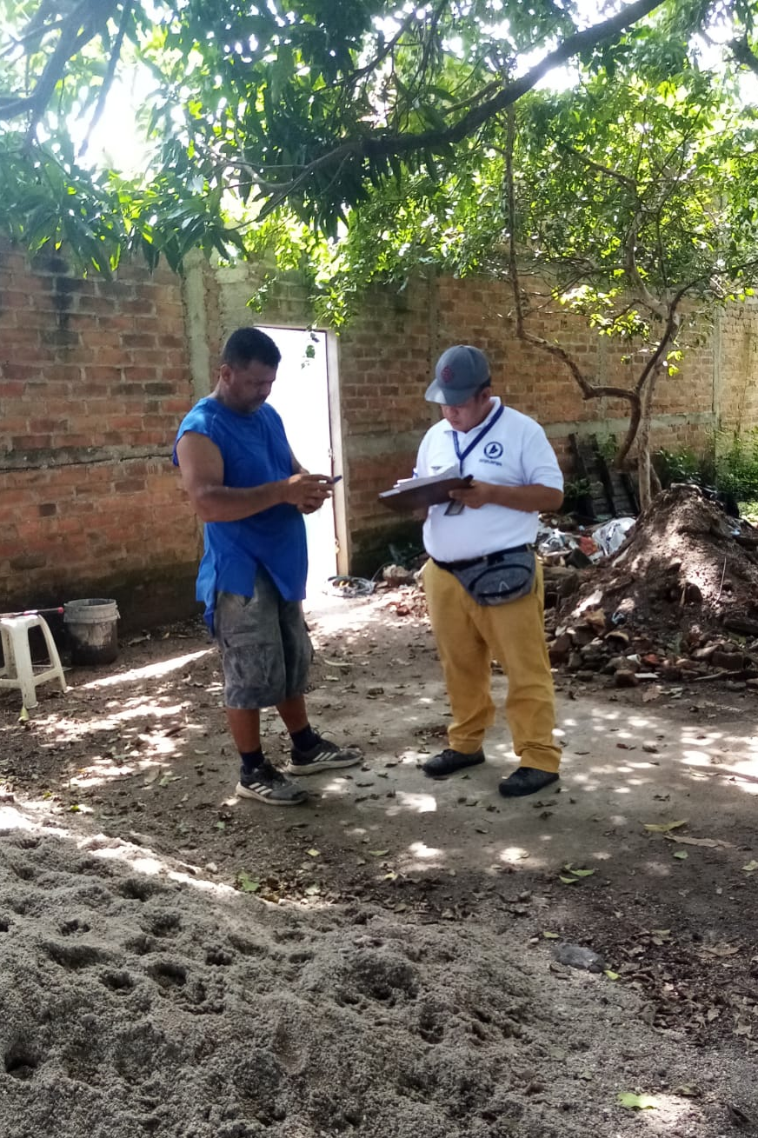

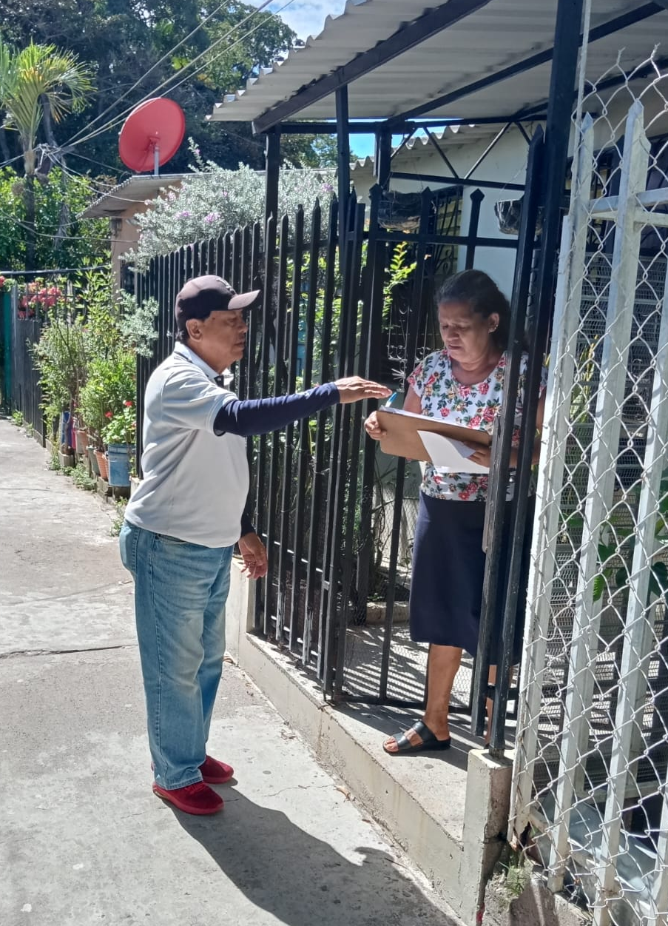
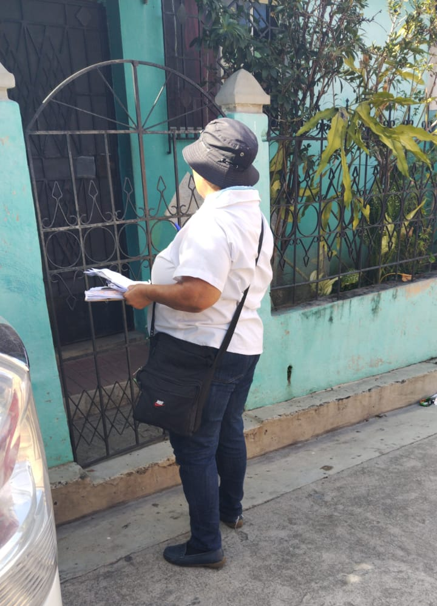
- PLANES DE PAGO REALIZADOS.
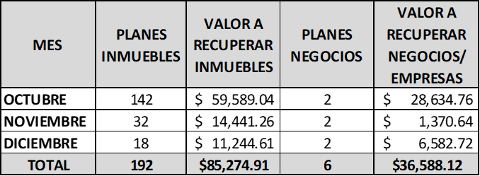

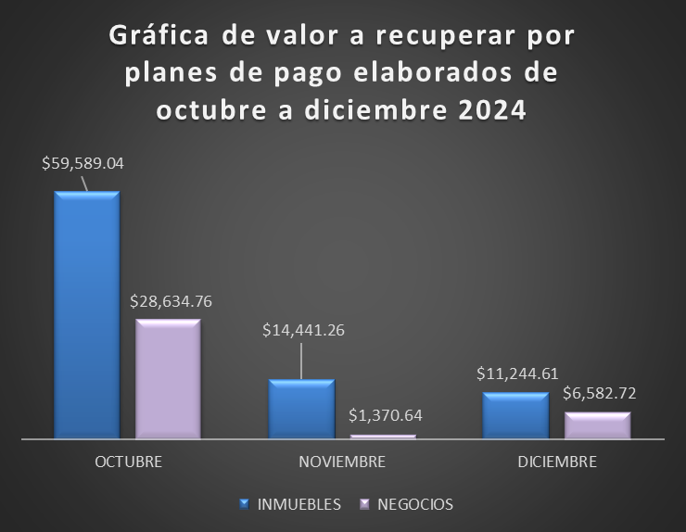

En el mes de octubre 2024 se tuvo vigente la dispensa de intereses por tasas municipales, es por ello el aumento en los planes de pago elaborados, lo que nos permitió superar la meta general del trimestre. Los contribuyentes aprovecharon para saldar su deuda con esta municipalidad a través del financiamiento que les brindamos, bajo las condiciones de la referida dispensa.
Se elaboraron 198 planes de pago con un valor a recuperar de $121,863.03, entre cuentas de inmuebles, empresas y negocios.

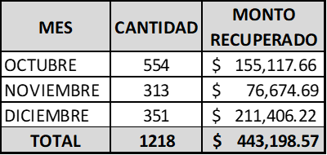
- CUENTAS EN MORA RECUPERADAS.

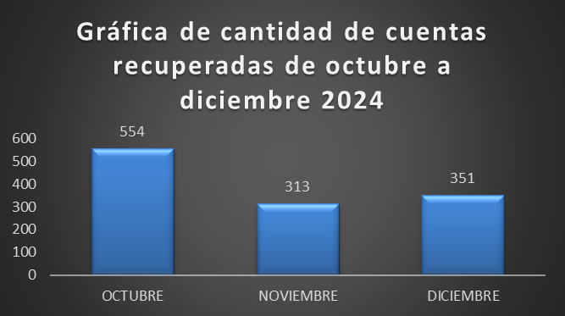

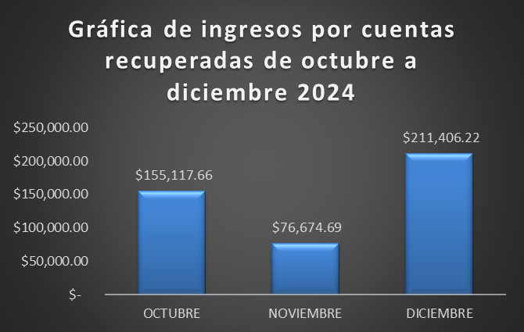

Este control se realiza para determinar las cuentas que salieron de mora y fueron puestas al día desde Recuperación de Mora, por lo que se trasladan a Cuentas Corrientes para su debido seguimiento y evitar que vuelvan a caer en mora.
Durante este trimestre fueron un total de 1218 cuentas que se pusieron en estado “AL DÍA”, recuperando un valor total de $443,198.57.
- CUMPLIMIENTO DE METAS DE INGRESO DE ACUERDO AL POA 2024.
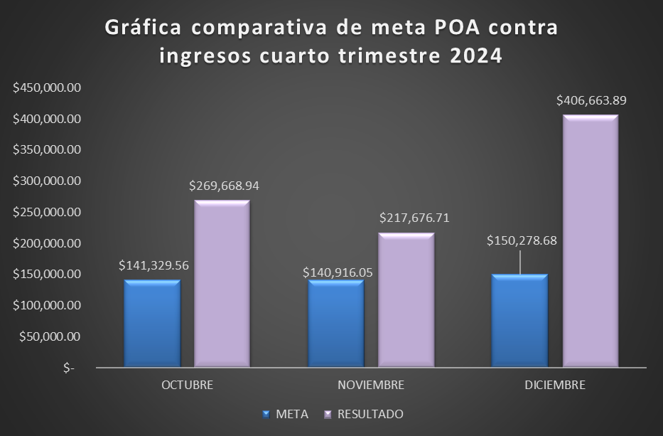

Se observan que los ingresos obtenidos durante el cuarto trimestre 2024 fueron bastante favorables para la municipalidad, superando en gran medida la meta propuesta en el POA, esto debido a las gestiones de cobro realizadas estratégicamente por el equipo de Recuperación de Mora, como avisos de cobro, cobro administrativo, gestión telefónica, vía correo electrónico y atención presencial al contribuyente, traduciéndose en efectos positivos permitiendo los resultados obtenidos.

- INGRESOS COMPARATIVOS POR RECUPERACIÓN DE MORA, SEGÚN SISTEMA RTM.

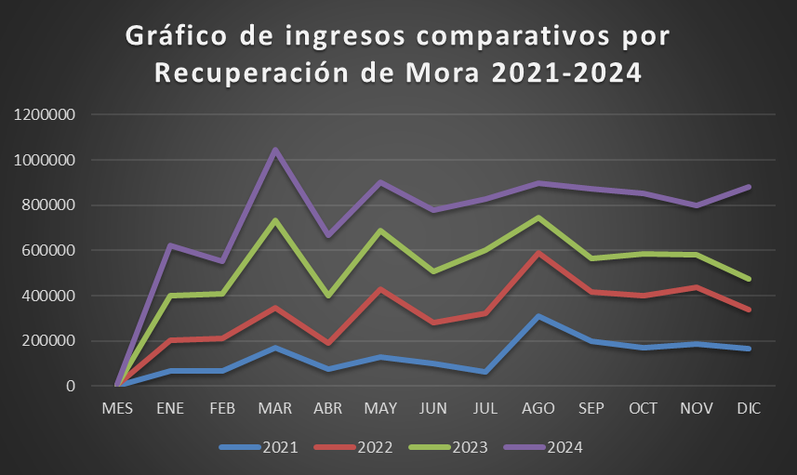

Se observa que el ingreso total que corresponde al año 2024, superó los ingresos de años anteriores, esto se traduce en que las gestiones implementadas este año como equipo de Recuperación de Mora, han dado excelentes resultados.

